附件7：
2010年全国中职汽车运用与维修技能大赛
个人赛——车身修复（钣金）
一、比赛内容
1．理论考试（80道题，满分：100分，占总成绩的20%）
（1）考试内容：主要为法律法规、职业道德、安全规范和专业基础知识。
（2）考试题型：40道判断题（每题1分）、30道单项选择题（每题1分）、10道多项选择题（每题3分）。
（3）考试方式：计算机考试（选手每人一台计算机，直接在计算机上用键盘或鼠标进行判断和选择）。
注意事项：参赛选手不得夹带任何参考资料进入理论考场。
2．实操比赛（满分：100分，占总成绩的80%）
共4项，分为车身电子测量和校正、电阻点焊、气体保护焊、受损门板修复。
二、比赛时间
1．理论考试： 90 分钟。
2．实操比赛：选手按抽签编号滚动交叉进行比赛，单人作业总时间为130 分钟。
其中：车身电子测量和校正 40 分钟；
电阻点焊 25 分钟；
气体保护焊 25 分钟；
受损门板修复 40 分钟。
三、实操比赛计分
分值：满分100分，按80%折入车身修复总成绩。
其中：
（1）车身电子测量和校正 25分；
（2）电阻点焊 20分；
（3）气体保护焊 25分；
（4）受损门板修复 30分。
四、比赛作业工件
1．车身电子测量和校正：广汽丰田凯美瑞车身，前纵梁变形。
2．电阻点焊：焊片的厚度为1毫米，尺寸为125毫米×40毫米，材质为低碳普通冷轧钢板。
3．气体保护焊：焊片的厚度为1毫米，尺寸分别为125毫米×70毫米（无孔）和125毫米×70毫米（有1个8毫米的孔），材质为低碳普通冷轧钢板。
4．受损门板修复：已设置损伤的凯美瑞右后车门外板。
五、比赛作业内容及要求
1．车身电子测量和校正项目
（1）作业内容
在40 分钟内，先对车身进行车身底部测量并记录（共6对12个测量点，分别为2对基准点，4对测量点），然后再对前纵梁进行测量、记录并校正。
（2）作业要求
比赛提供3张不同测量点的车身图，选手抽签确定比赛用车身图。每个选手独立使用超声波测量系统对要求的测量点进行测量，记录下实际测量的数据（长、宽、高数据）。比赛提供前纵梁标准校正数据，选手通过测量确定前纵梁的变形大小和方向，然后使用车身校正仪对前纵梁进行校正。
（3）考核要点
测量系统的使用、测量数据准确性、校正过程和校正后数据的准确性、安全防护、设备使用
2．电阻点焊项目
（1）作业内容
在25 分钟内对提供的焊片进行立焊。其中设备调试时间为10 分钟，提供5片试焊焊片，用于选手调整设备进行试焊，该组焊片不记入成绩，但对其操作规范进行考核；考核焊片焊接时间为15 分钟。
（2）作业要求
① 2片焊片焊接：每个选手2片考核焊片，焊接时要求纵向重叠，但要相互错开20 毫米；在焊片的重叠处焊接4个焊点，如下图。
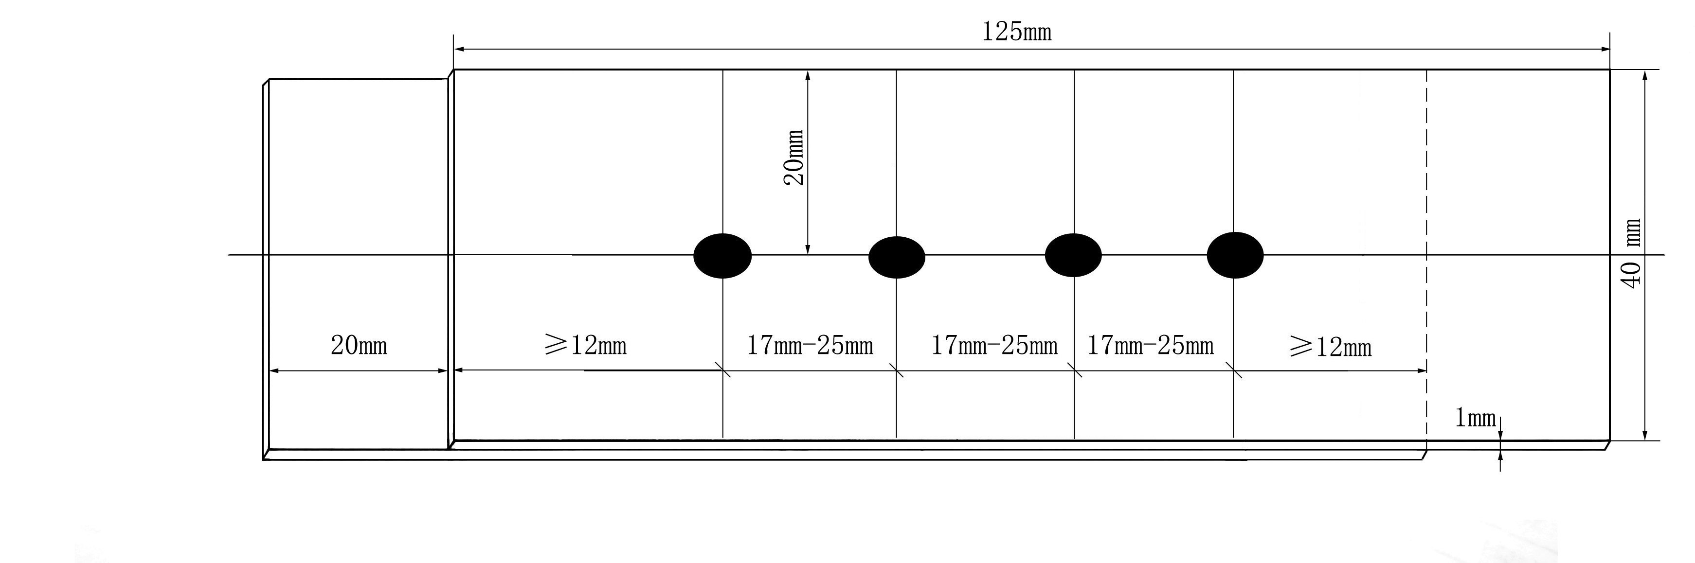
② 3片焊片焊接：每个选手3片考核焊片，焊接时要求纵向重叠，但要分别相互错开20 毫米；在焊片的重叠处焊接4个焊点，如下图。
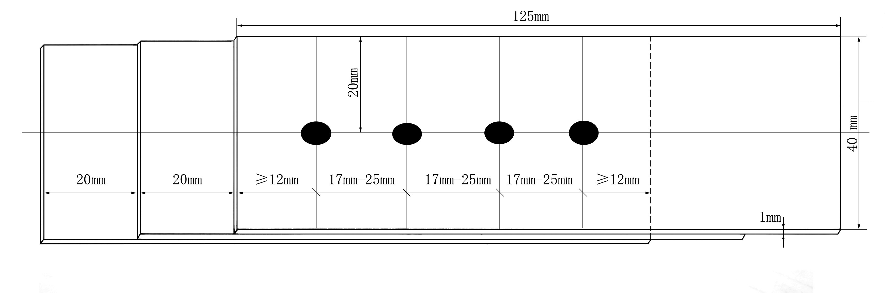
（3）考核要点
安全防护、设备调整、焊接缺陷、焊点大小、焊点间距、焊点与边缘距离、破坏性试验后焊接质量
焊接技术要求：
①焊片的焊点上有熔穿孔＞1毫米、气孔＞1毫米、飞溅物≥3个、焊点外圈不连续、焊点颜色全部变蓝等缺陷判定焊点不合格，不再进行测量和破坏性试验评分。
②焊点直径＜4毫米，判定焊点不合格，不再进行破坏性试验评分。
③经扭曲破坏试验后，工件上有≥4毫米的孔洞。
④经撕裂破坏试验后，工件上有≥5毫米的孔洞。
3．气体保护焊
（1）作业内容
在25 分钟内对提供的焊片进行立焊。其中设备调试时间为10 分钟，提供7片试焊焊片，用于选手调整设备进行试焊，该组焊片不记入成绩，但对其操作规范进行考核；考核焊片焊接时间为15 分钟。
（2）作业要求
气体保护焊分别考核对接焊、搭接焊、塞焊，要求使用连续焊。
①对接焊：提供6片考核焊片，3片1组，其中2片焊片长边对接，一片放在下面为衬板，在2个焊片的对接缝上进行焊接，如下图，3片焊片焊接在一起，焊缝长度为25~38毫米。
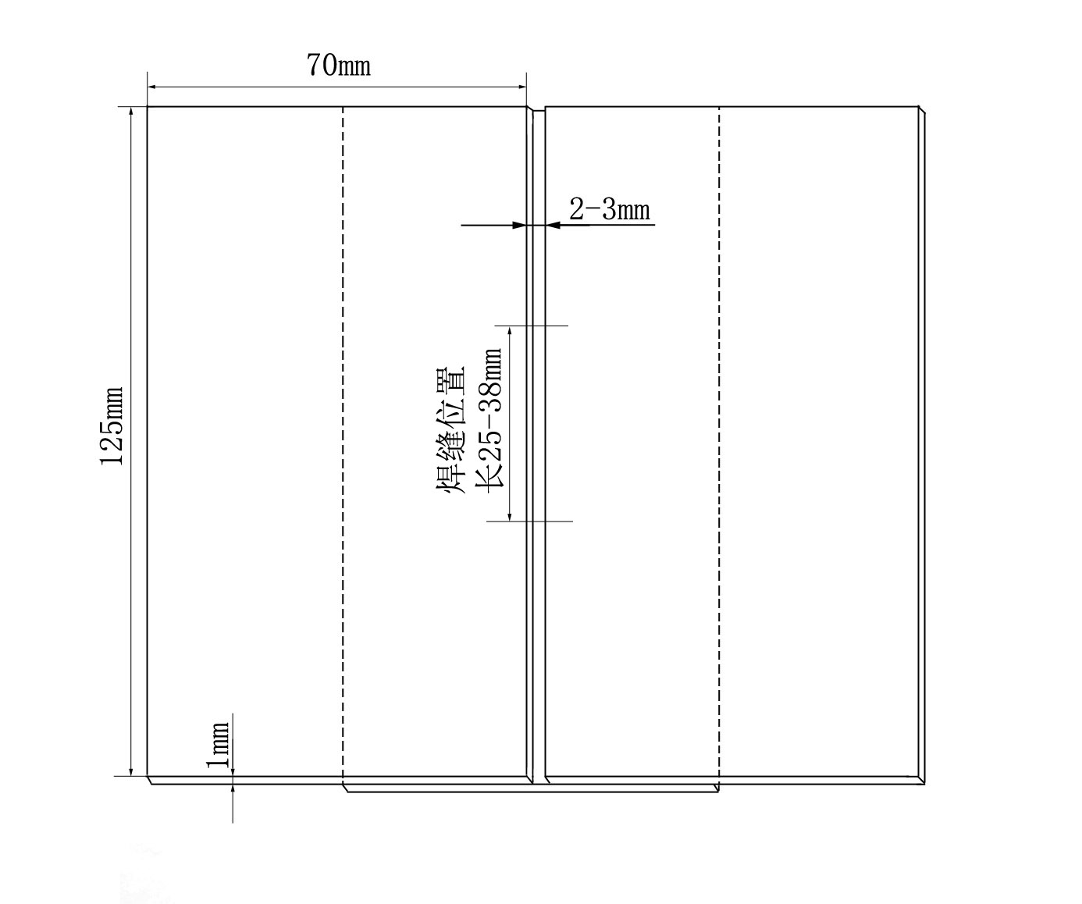
②搭接焊：提供4片考核焊片，2片1组，一片焊片搭在另一片焊片上，长边搭接，搭接在焊片中心线处，如下图。在搭接缝进行焊接，焊缝长度25~38毫米。
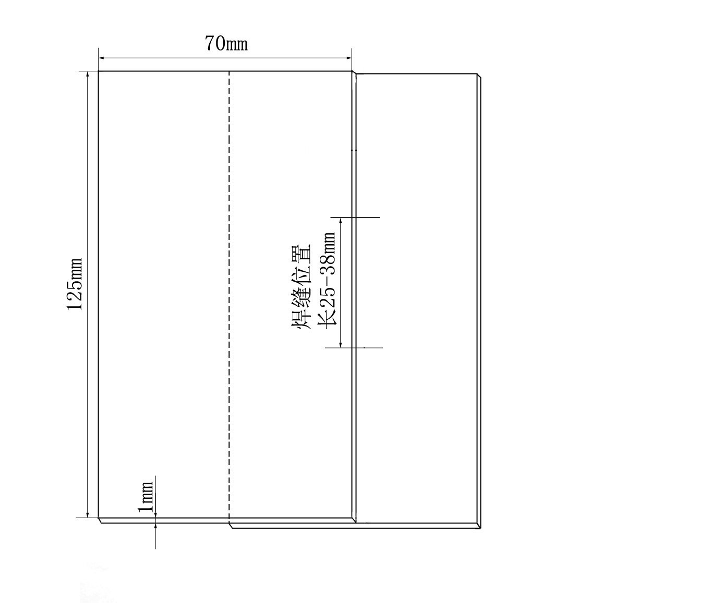
③塞焊：提供4片考核焊片，每2片1组，每组中有一个焊片有8毫米的孔，搭接另一个完整的焊片上，通过对孔焊接把两个焊片焊接在一起，如下图。
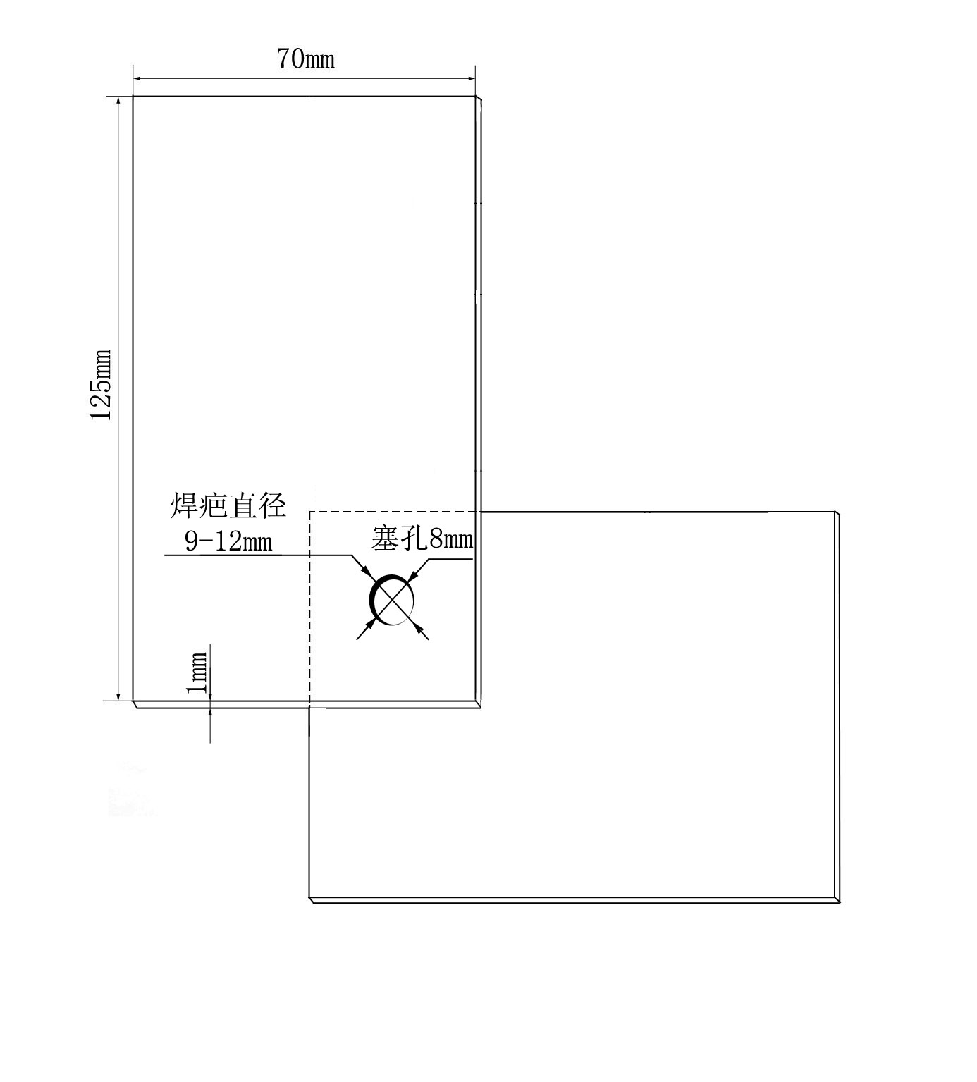
④对接焊、搭接焊和塞焊完成后，选手对每个焊接方式各选出一件焊接成品交给裁判，用于考核评定。
（3）考核要点
安全防护、设备调整、焊接缺陷、焊缝尺寸、破坏性试验焊接质量。
焊接技术要求：
①焊片的焊疤上有熔穿孔＞１毫米、气孔＞1毫米、不正确熔化＞1毫米、咬边长度＞5毫米、二次焊接、飞溅物≥10个等缺陷判定焊片不合格，不进行测量和破坏性试验评分。
②搭接焊和对接焊的焊疤长度：25毫米≤焊疤长度≤38毫米
③搭接焊和对接焊的焊疤宽度：工件正面：5毫米≤焊疤宽度≤10毫米；
工件背面：焊疤宽度≤5毫米。
④对接焊工件夹缝宽度：2~3毫米。
⑤塞焊的焊疤直径：工件正面：9毫米≤焊疤直径≤12毫米；
工件背面：焊疤直径≤9毫米。
⑥焊疤高度：正面焊疤最大高度≤3毫米；
背面焊疤最大高度≤1.5毫米。
⑦搭接焊的焊件经撕裂破坏后，上面的焊片上必须有与焊疤长度相等的缺口
⑧对接焊的焊件经撕裂破坏后，下面的焊片上必须有与焊疤长度相等的孔
⑨塞焊的焊件经扭曲破坏后，下面的焊片上必须有直径≥9毫米的孔。
4．受损门板修复
（1）作业内容
在40 分钟时间内，对车门外板上长80毫米，深5毫米的条型凹陷（漆膜已破坏）进行修复。
（2）作业要求
选手对凹陷部位分析、打磨、合理使用工具及设备，按正确工艺进行损伤修复。
（3）考核要点
安全防护、设备调整、门板修复后的形状。
修复技术要求：
①打磨后裸金属为椭圆状，长轴240毫米,短轴160毫米。
②凹陷部位修复后高度低于原表面，差值≤1毫米。
③凹陷部位修复后高度不得高于原表面。
④凹陷部位修复后不得有孔洞。
5．名次排列规则
按总成绩由高到低排序，总成绩相同以实操成绩分数高的名次在前；总成绩相同且实操成绩也相同的以4项实操项目总用时短的名次在前。
六、比赛需要工量具、设备、配件和辅料
1．选手自备
安全鞋（带铁包头）。
2．比赛现场提供
比赛项目 | 名 称 | 型号及规格 | 数量 | 备 注
车身电子测量和校正 | 车身校正仪 | Bantam-B2E | 4台 | 奔腾公司提供
车身电子测量和校正 | 电子测量系统 | Bantam-Shark3 | 4套 | 奔腾公司提供
电阻点焊 | 电阻点焊机 | Bantam-Fan-I | 3台 | 奔腾公司提供
电阻点焊 | 焊接铁桌 | 70厘米×50厘米×90厘米 | 3张 | 奔腾公司提供
电阻点焊 | 大力钳 | 11” | 3把 | 世达公司提供
电阻点焊 | 宽嘴大力钳 | 11” | 3把 | 世达公司提供
电阻点焊 | C型大力钳 |  | 3把 | 世达公司提供
电阻点焊 | 钢板尺 | 150厘米 | 4把 | 世达公司提供
电阻点焊 | 手锤 | 500g | 3把 | 世达公司提供
电阻点焊 | 焊接隔断 | 2.4米×1.8米，1.8米×1.8米 | 若干 | 奔腾公司提供
电阻点焊 | 气管（快速接头） | 8毫米 | 3个 | 校方提供
气体保护焊 | 气体保护焊机 | Bantam V1500 | 3台 | 奔腾公司提供
气体保护焊 | 焊机铁桌 | 70厘米×50厘米×90厘米 | 3张 | 校方提供
气体保护焊 | 大力钳 | 11” | 3把 | 世达公司提供
气体保护焊 | 宽嘴大力钳 | 11” | 3把 | 世达公司提供
气体保护焊 | C型大力钳 |  | 3把 | 世达公司提供
气体保护焊 | 钢板尺 | 200厘米 | 4把 | 世达公司提供
气体保护焊 | 偏嘴钳 |  | 3把 | 世达公司提供
气体保护焊 | 焊接防粘膏 |  | 若干 | 奔腾公司提供
气体保护焊 | 焊丝 | AWS-70S-6，直径0.6毫米 | 若干 | 奔腾公司提供
气体保护焊 | 手锤 | 500g | 3把 | 世达公司提供
气体保护焊 | 焊接隔断 | 2.4米×1.8米，1.8米×1.8米 | 若干 | 奔腾公司提供
门板修复  门板修复 | 外形修复机 | Bantam-Fan Porton B | 4台 | 奔腾公司提供
门板修复  门板修复 | 门板支架 |  | 4个 | 奔腾公司提供
门板修复  门板修复 | 焊接隔断 | 2.4米×1.8米，1.8米×1.8米 | 若干 | 奔腾公司提供
门板修复  门板修复 | 钣金锤 |  | 4把 | 奔腾公司提供
门板修复  门板修复 | 垫铁 |  | 4块 | 奔腾公司提供
门板修复  门板修复 | 单动打磨机 |  | 4台 | 奔腾公司提供
门板修复  门板修复 | 带式打磨机 |  | 4台 | 奔腾公司提供
门板修复  门板修复 | 板锉 |  | 4把 | 奔腾公司提供
门板修复  门板修复 | 砂纸 | 60目、80目 | 若干 | 奔腾公司提供
门板修复  门板修复 | 气吹洗枪 |  | 把 | 奔腾公司提供
门板修复  门板修复 | 大力钳 | 11” | 4把 | 世达公司提供
门板修复  门板修复 | 钢板尺 | 300毫米 | 4把 | 世达公司提供
门板修复  门板修复 | 气管 | 8毫米 | 4个 | 校方提供
安全防护  用 品 | 棉纱手套 |  | 若干 | 奔腾公司提供
安全防护  用 品 | 选手工作服 |  | 若干 | 奔腾公司提供
安全防护  用 品 | 工作帽 | 80顶黑，20顶红，20顶白 | 若干 | 奔腾公司提供
安全防护  用 品 | 防护眼镜 | 无色透明 | 若干 | 奔腾公司提供
安全防护  用 品 | 防护面罩 | 无色透明 | 若干 | 奔腾公司提供
安全防护  用 品 | 耳罩 |  | 若干 | 奔腾公司提供
安全防护  用 品 | 焊接头盔 | 自变色 | 14个 | 奔腾公司提供
安全防护  用 品 | 焊接手套 |  | 14副 | 奔腾公司提供
安全防护  用 品 | 护腿 |  | 14副 | 奔腾公司提供
安全防护  用 品 | 焊接工作服 |  | 7套 | 奔腾公司提供
安全防护  用 品 | 护栏 |  | 若干 | 奔腾公司提供
安全防护  用 品 | 防尘口罩 |  | 6副 | 奔腾公司提供
配件辅料 | 秒表 |  | 14只 | 校方提供
配件辅料 | 工位指示牌 |  | 14个 | 校方提供
配件辅料 | 油性记号笔 | 黑色 | 14支 | 校方提供
配件辅料 | 签字笔 | 黑色、红色 | 各30支 | 校方提供
配件辅料 | 焊片 | 150毫米×35毫米 | 若干 | 奔腾公司提供
配件辅料 | 抹布 |  | 200块 | 校方提供
配件辅料 | 焊片 | 125毫米×70毫米 | 若干 | 奔腾公司提供
配件辅料 | 焊片 | 125毫米×70毫米(有一个8毫米孔) | 若干 | 奔腾公司提供
配件辅料 | 焊片 | 125毫米×70毫米（有15个8毫米孔） | 若干 | 奔腾公司提供
配件辅料 | 裁判桌 | 标准双人课桌及座椅 | 8套 | 校方提供

七、比赛提供的理论考试参考资料
1．参考资料：中国汽车维修行业协会组织编写，人民交通出版社出版的《职业道德和法律法规》（模块A）、《车身修复》（模块F）。
2．理论考试复习参考题：见汽车维护与修理网站的“2010年全国中等职业学校汽车运用与维修技能大赛专栏”。

